В номере 20 газеты Петровка 38 опубликован материал о лучшей Дежурной части Москвы
10.06.2021
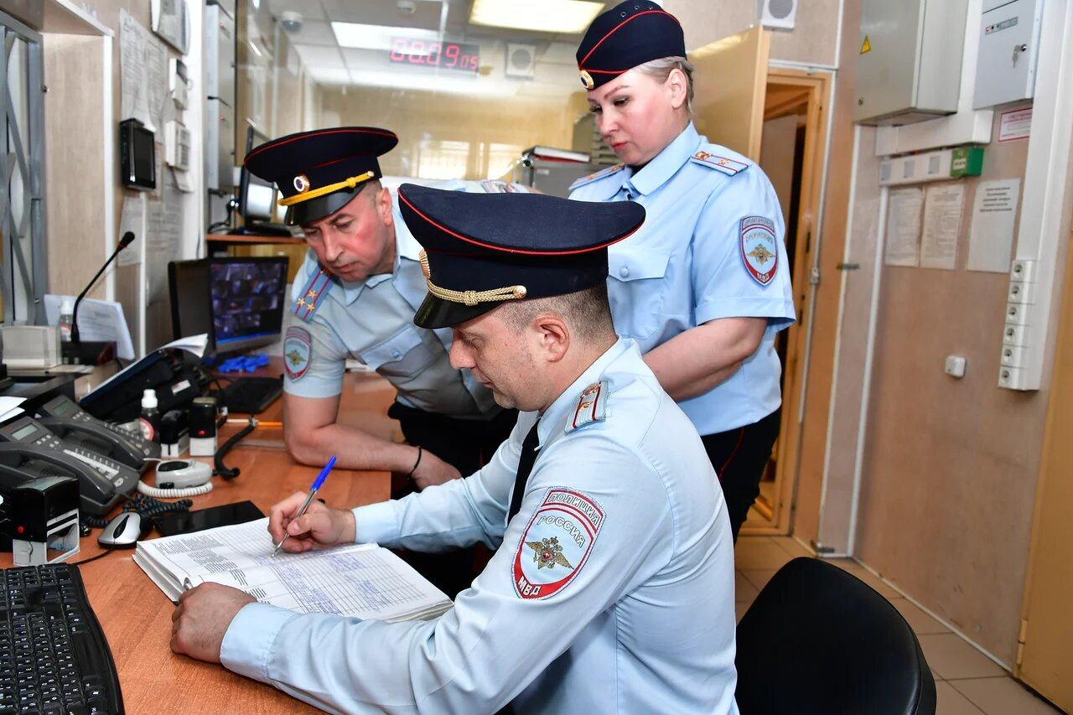
С чего начинается полиция? Ясное дело — с дежурной части. Она есть в каждом территориальном отделе. Именно в ней первыми принимают все сообщения, а от оперативности и грамотности решений её сотрудников чаще всего зависит успех раскрытия преступления по горячим следам. По итогам минувшего года лучшей дежурной частью признано подразделение ОМВД России по Бескудниковскому району столицы.
Бескудниковский район по московским меркам самый обычный: более 80 тысяч населения, крупных заводов нет, одна станция метро, в общем, считается спальным. Когда-то это была подмосковная деревня, потом Москва расширилась, и в Бескудниково приехало много новосёлов, переселённых из старых домов из района Марьиной рощи. Сейчас это довольно комфортная для жизни территория, много зелени, уютные дворы. Ну а ситуация в криминальном плане тоже на обычном московском уровне.
— За последние годы отмечаем явное снижение уличной преступности, — поясняет сотрудник бескудниковской дежурной части старший оперативный дежурный майор полиции Сергей Платонов. — Очень помогает система видеонаблюдения и чёткая реакция нарядов.
Майор Платонов — сотрудник опытный, был и участковым уполномоченным, и оперативником, в дежурной части работает давно, на службу в милицию пришёл ещё в 1997 году, в роли старшего оперативного дежурного явно на своём месте. Сегодня у него обычный рабочий день, точнее, сутки. К восьми утра он уже в отделе. И сразу начинается служебный марафон: вооружиться, пройти тестирование, развод, приём документации, оружейка, инструктаж…
Когда все первые служебные формальности улажены, ситуация уяснена, документы проверены, руководящие бумаги изучены — «поехали». Жители Бескудниково проснулись, и начались первые в смене происшествия.
Первый звонок — в 9.12. Звонят контролёры Мосгортранса, у них конфликт с рьяным безбилетником на Коровинском шоссе, просят помощи. Старший оперативный дежурный отправляет экипаж на помощь. Одновременно поглядывает на монитор, где картинки из подразделений, из помещений для задержанных, с КПП (контроль за ситуацией в отделе круглые сутки), подписывает кучу бумаг, отвечает на вопросы коллег из других отделов, проверяет журнал доставленных.
9.30. Поступило сообщение о скончавшейся женщине в доме на Коровинском шоссе. Первым делом направить туда наряд, оповестить родственников, проверить, не криминальный ли случай.
10.00. Звонок от пожилой женщины. Сначала непонятно, чего она хочет, потом наконец выясняется: у неё сломался стационарный телефон, возможно, где-то обрыв связи, хотела позвонить связистам, а попала в полицию. Разобрались, вежливо всё объяснили, дали совет как поступить, дружески расстались.
Наступил небольшой перерыв, телефонных сообщений нет. Зато дежурные активно общаются по селектору: где-то объявлен перехват, вот новые ЦУ, вот диалоги с экипажами на линии. А у окошка уже есть первые посетители, нужно разобраться с каждым.
Пока в дежурной части занимались текущими делами, заполняли очередные бумаги — новый звонок в 10.51. Гражданин оставил в автобусе некую ценную для него коробку, просит помощи. Выясняется, что коробку нашли, её увезли в другой ОМВД, пришлось помочь гражданину в поисках.
В 11.02 новое сообщение: в доме на Селигерской улице обнаружено тело немолодой уже женщины. Вроде бы не криминал, но наряд выслали без промедления, на месте разберутся, вызывать ли СОК или ситуация действительно некриминальная.
Когда все необходимые распоряжения по сообщению отданы, информация зарегистрирована, я продолжаю расспрашивать дежурного о профессиональных особенностях и рабочих моментах. В этом кресле нужно быть в чём-то Юлием Цезарем, который, как известно, одновременно умудрялся делать сразу несколько дел. Вот и сотруднику дежурной части приходится буквально всю смену успевать контролировать происходящее вокруг, быть на связи со всеми основными подразделениями отдела, ознакомиться с поступающими документами и визировать их, откатывать «пальчики» поступившим задержанным, следить за ситуацией в камерах, незамедлительно ставить в известность начальство о заметных инцидентах. Ошибаться или пропускать что-то нельзя: все полученные и оформленные бумаги вскоре лягут на стол начальника ОМВД, он распишет их по соответствующим службам, а уж те сработают лучше, если поступившая исходная документация будет оформлена как надо.
Сегодня в одной смене с майором Платоновым — лейтенант полиции Руслан Шарафетдинов, молодой сотрудник, но уже успел поработать и в ППС, и участковым. Лейтенант в дежурной части чувствует себя уже довольно уверенно («Дежурная часть — мой осознанный выбор»), но советы майора идут ему только на пользу: опыт — вещь неоценимая. На мой вопрос, чему в первую очередь нужно обучить будущего сотрудника дежурной части, майор Платонов ответил: «Прежде всего нужно научить умению расставлять приоритеты в работе и принимать приоритетные решения: одно дело когда речь идёт о тяжком преступлении и совсем другое — когда кто-то чихнул как-то неправильно».
Кстати, в той же смене присутствует стажёр — Максим Шелахов. Он недавно окончил Колледж сферы услуг и решил пойти на службу в полицию. Работа в дежурной части приглянулась. Скоро срок стажировки у Максима заканчивается, впереди направление на первичное обучение, и к началу следующего года в Бескудниковский ОМВД прибудет молодой специалист — будущий оперативный дежурный. Стоит отметить, что в отделе думают о будущем, заранее заботятся о кадрах, наверное, поэтому здесь нет ни кадровой текучки, ни кадрового некомплекта. Подготовка оперативного дежурного — особая забота. Ведь дежурная часть — это самая первая инстанция, в обязанности которой входит принятие точных решений по поступившей информации, а в ночное время «дежурка» — это чуть ли не главный командир. У этой первой инстанции ответственность огромная.
Между тем сообщения в дежурную часть поступали регулярно. Смотрю на часы: час дня. Очередное сообщение: в супермаркете обнаружена пропажа партии товара, скорее всего товар исчез ночью, куда смотрели работники всё утро, неясно. Тем не менее оперативный дежурный даёт команду направить в супермаркет экипаж, доложить ситуацию.
Следующее сообщение: в доме на улице 800-летия Москвы конфликт жильцов — слишком шумный ремонт в квартире, дело дошло до драки. И вновь очередной экипаж отправляется теперь уже на улицу 800-летия Москвы, нужно разобраться и утихомирить.
Все последующие сообщения в этот день в дежурную часть поступали примерно в таком же плане. Особенности дежурной части в Бескудниково — принципиально вежливый и тактичный стиль общения с заявителями. И это не пустые слова: ставшая лучшей в городе, дежурная часть не получила ни одной жалобы от населения за грубый или просто невнимательный стиль общения. Оперативному дежурному нужны крепкие нервы, ведь звонят в полицию часто неадекватные граждане. Так, недавно сюда долго и настойчиво трезвонил под сильным шафе мужчина, который требовал «немедленно освободить Лёшку, иначе будет плохо!». Иногда дозваниваются и «минёры». На каждый звонок обязательно нужно реагировать, принимать решение, руководить экипажами.
Особые хлопоты у сотрудников дежурной части с доставленными нарушителями — за сутки в отдел доставляют 15—20 человек, каждого нужно проверить по учётам, установить личность, составить протокол, при необходимости откатать «пальчики», а если «гость» задержится более 3 часов — и накормить, и спать уложить.
Между прочим, по части отдыха дежурящей смены имеются свои особенности: здание старое, площадь небольшая, так что победители соревнования явно заслуживают более комфортных условий для восстановления сил и здоровья. И не просто заслуживают, а уверены, что в самом ближайшем времени всё изменится в лучшую сторону. Почему? Несколько лет назад мэр Москвы Сергей Собянин заглянул в ОМВД России по Бескудниковскому району, увидел, в каких стеснённых условиях работают сотрудники полиции, и пообещал принять меры. И слово своё сдержал.
— Поблизости уже строится новое здание для нашего отдела, где будут созданы самые комфортные условия для работы не только дежурной части, но и всех сотрудников. Скоро должны туда переехать, — поясняет начальник территориального отдела полковник полиции Александр Перцев. — У нас даже есть планы создать на новой базе группу юных друзей полиции — будущие кадры нужно готовить заранее.
А вот что сказал полковник Перцев о сотрудниках своей дежурной части, сработавшей на отлично и победившей в профессиональном соревновании:
— Наша дежурная часть стала лучшей в том числе и за раскрытие преступлений по горячим следам. Для сотрудников подразделения характерно принятие грамотных и эффективных оперативных решений, что во многом способствовало раскрытию преступлений. Подразделение полностью укомплектовано. Половину личного состава составляют опытные старослужащие сотрудники, половина — молодёжь, и это оптимальное сочетание. В том, что наша дежурная часть отличилась, есть серьёзная заслуга и её начальника — майора полиции Елены Коньковой. Ну а если говорить в целом о коллективе сотрудников дежурной части, то каждый из них добросовестно выполнял и выполняет свой долг. И результат получаем положительный.
Авторы статьи: Александр ДАНИЛКИН, фото Николая ГОРБИКОВА
Пресс-служба УВД по САО
(495) 601-03-29

Адрес страницы: http://begovoy.mos.ru/objavleniya/security/detail/10022591.html
Управа района Беговой города Москвы

